
DongFeng Cummins
QAD - Menu 5.13.9
Functional Specification
Author: Han Jia
Version: v2.0
Document date: Nov. 25 2008
Last modify date: Dec. 01 2008
Doc. No: Cummins 001

Contents
33333444olution 5
3.1 导入文件格式定义说明 5
3.2 程序界面说明 5
3.3 具体使用步骤 6
3.4 其他注意事项 7
4 Project estimation and schedule 9

Introduction

Project Background
依照东风康明斯的业务要求,增加按导入收货单查询收货数量及金额,为财务应付凭证维护提供直观的数据报表.

Project Purpose
The project will achieve the following purpose:
- 报表数据范围可由导入文件内容限定,也可由报表所提供的选项来选择.
- 可由EXCEL输出直观数据,减少人为的统计操作.
- 提供应付凭证维护的直接数据来源,便于三单匹配.

Software environment
Operation system: Win32
Progress Version: 9.1D
MFG/PRO Version: eB2 SP7
User interface: GUI
Language: CH

Functional Requirement

Business Scope
依照东风康明斯的业务要求,增加按导入收货单查询收货数量及金额,为财务应付凭证维护提供直观的数据报表.

Sticking point
- 导入文件格式定义说明.
- 程序界面说明.
- 具体使用步骤.
- 其他注意事项.

To-Be solution

导入文件格式定义说明

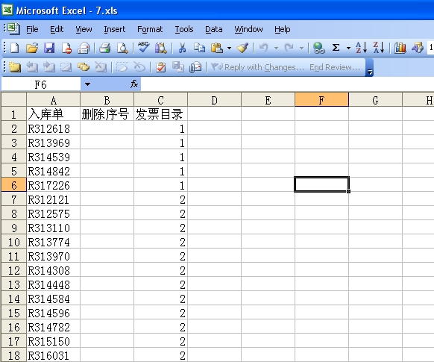

导入文件见上图.其必须符合以下要求:
- 导入文件必须是以EXCEL保存的文件,后缀名为”.xls”.
- 所列内容在此EXCEL文件的第一个工作表，其他工作表的内容程序将不会读取．
- 文件的第一行为说明性标签，程序不会读取．
- 文件的第一列为已经收货的收货单单号．如为空则程序不会读取以下的内容．
- 文件的第二列为已经收货的收货单项号．其值只能为空,或是从1到999的整数．如为空代表此收货单的所有单项，有值代表除此项号的此收货单的其他单项．
- 文件的第三列为发票目录号.此字段仅供用户分类核对,会在输出文件相同显示.
- 建议一个导入文件不要超过300行数据，否则将严重影响导出文件生成效率．

程序界面说明
程序界面如下图：
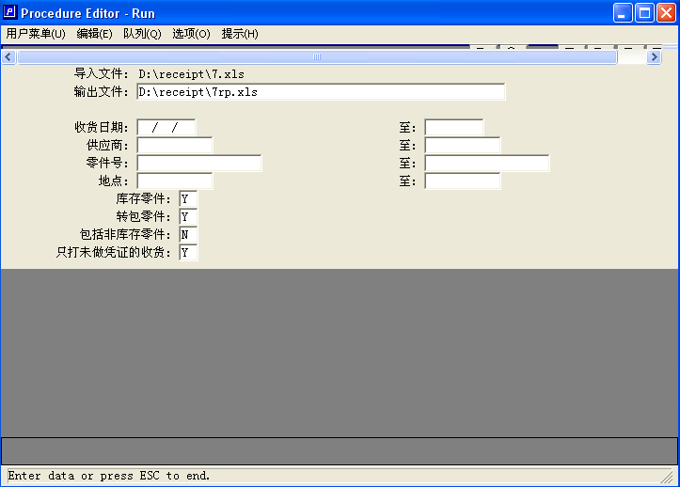

导入文件： 输入已经编辑好的导入文件的完整路径及文件名．必须是EXCEL文件,后缀名为.xls
输出文件： 默认为导入文件名加上rp后缀．也可以人为修改为任意其他文件名．但要注意的是，如果此文件已存在，一定要确保此文件没有打开．
收货日期等其他菜单选项逻辑同菜单5.13.9，可以在导入文件的选择范围之内，再缩小输出内容的选择范围．

具体使用步骤
- 按格式要求用EXCEL编辑导入文件，并保存．
- 打开此菜单，输入完整的导入文件名．回车后程序将检查此导入文件的内容．
- 如果导入文件有错误的记录，程序会有如下提示：
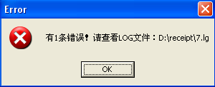
提示用户通过日志文件检查导入文件．
日志文件的内容如下：
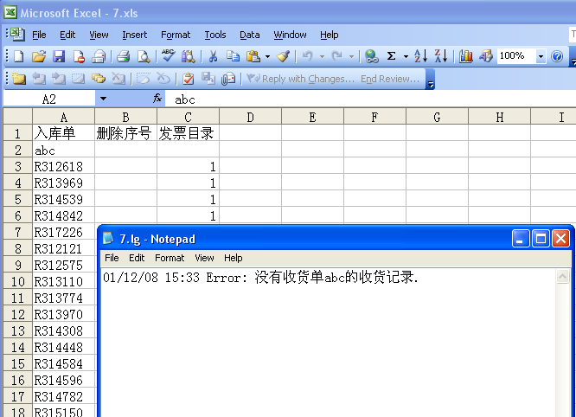
根据用户要求，直到导入文件完全正确才允许往下输出．
- 检查导入文件无误后，程序自动填入输出文件名．其他选项根据需求选择后即可输出结果到输出文件．
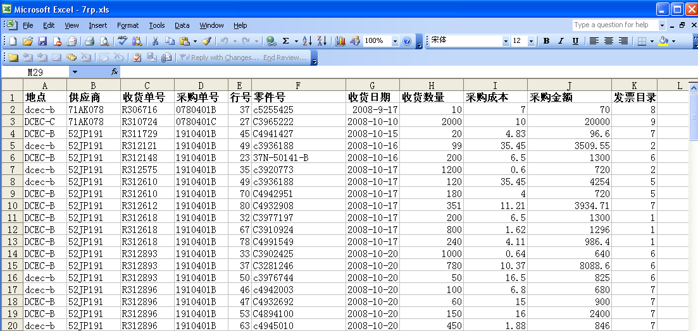

其他注意事项
- 输出文件如果已存在，一定要确保此文件在输出程序结果前没有打开．否则会造成未知错误．
- 因为EXCEL文件有最大行数限制，所以在编辑导入文件时应避免同一个文件有过多的行数．建议不要超过300行．

Project estimation and schedule
Please refer to schedule_for_Cummins.xls

